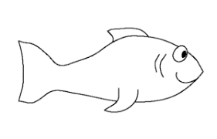

Ako redovno perem zube...

Ako ne perem zube redovno...

Ako redovno posjećujem zubara...

Ako jedem puno slatkiša...